LA OFERTA TURÍSTICA DE BENIDORM:
ESTUDIO SOBRE HÁBITOS TURÍSTICOS, OPINIONES Y VALORACIÓN

INVIERNO
2002-03

1. Presentación

El presente informe recoge las conclusiones principales derivadas de la realización de la encuesta sobre Hábitos, Opiniones y Valoración de la Oferta Turística de Benidorm correspondiente a Invierno de 2002-03 y como tal, se basa en la encuesta realizada entre Octubre de 2002 y Enero de 2003 en el conjunto del término municipal de Benidorm, formando parte de la serie iniciada en 1996 por el Servei Municipal de Turisme, coordinada desde el Gabinete Municipal de Sociología, que viene realizándose por diferentes periodos y con un invariado objetivo: la necesidad de disponer de información fiable que permita conocer la realidad turística de Benidorm, desde el punto de vista de la demanda turística, y permitir así, la adecuación de las acciones a emprender en éste ámbito.

El periodo concreto al que se hace referencia en este informe, es un periodo en el que es preciso considerar de mayor importancia si cabe, el conocimiento específico del comportamiento de la demanda turística, por las circunstancias que se han concitado en el sector turístico en general y que han tenido como resultado un descenso en la ocupación de Benidorm, según los datos disponibles a partir de diversas fuentes (I.N.E., HOSBEC, I.E.T., etc. ), circunstancias que tienen una incidencia directa sobre la demanda que aquí analizamos.

El trabajo de campo realizado para este estudio se llevó a cabo mediante el desarrollo de una encuesta directa a una base muestral de 308 individuos, lo que ha permitido realizar la explotación estadística de los resultados con un margen de confianza del 95,5% y un margen de error total de ± 5% para los resultados globales.

Las entrevistas fueron personales, por intercepción y con cuestrionario estructurado y la afijación de la muestra se realizó proporcionalmente por sexos (50% mujeres – 50% hombres) y por zonas geográficas de Benidorm con arreglo a la siguiente distribución final:

ZONA | Nº cuestionarios | %
Rincón de Loix-Playa Levante-Av. Mediterráneo | 137 | 44,5
Playa Poniente | 57 | 18,5
Centro Ciudad | 41 | 13,3
Oficinas Municipales Turismo | 74 | 24,0
TOTAL | 308 | 100%

2. Fidelidad a BENIDORM como destino turístico

En el periodo analizado, el índice de fidelidad turística (porcentaje de visitantes que habían visitado el destino con anterioridad) se ha situado en el 72,7%, un índice muy elevado que supone que, prácticamente, tres de cada cuatro visitantes, ya conocían Benidorm como destino turístico previamente a la visita que realizaron.

Se trata del dato más elevado registrado a lo largo de toda la serie de estudios de hábitos turísticos realizados hasta el momento. Aún siendo conscientes de la alta correlación existente entre la variable fidelidad y el periodo del año, o temporada turística, de la que se trate, de forma que los mayores índices de fidelidad turística se registran en los periodos invernales, en aquellos en los que la presión de la demanda es menor, como se ha puesto claramente en evidencia en los diferentes estudios, hemos de considerar que la fidelidad general registrada durante los meses de Octubre 2002 y Enero 2003, es muy elevada; de hecho, este dato confirma el incremento del índice de fidelidad de la demanda hacia Benidorm y ello, aún partiendo de cifras de por sí elevadas:

Distribución de los turistas, según su fidelidad al destino

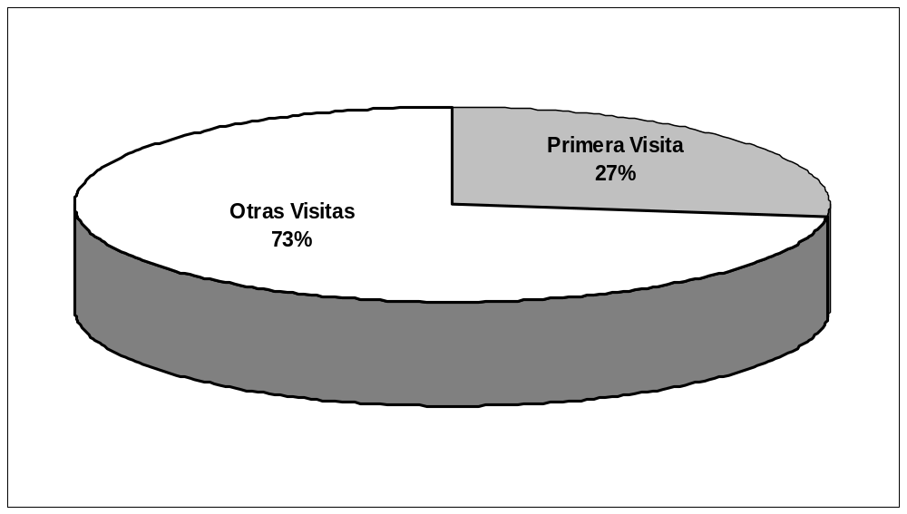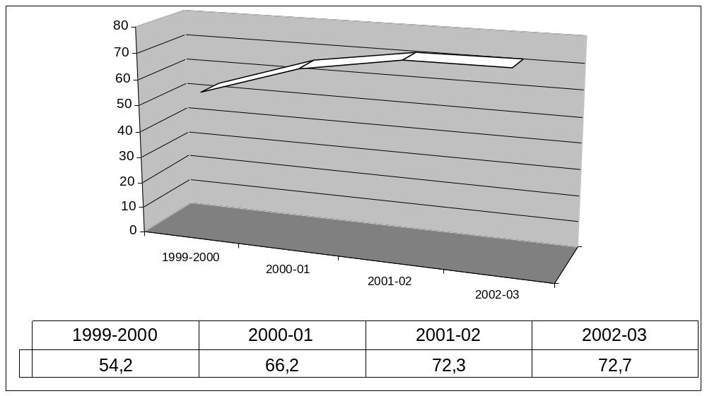

Evolución del Índice de Fidelidad turística en Invierno, 1999 - 2003

La fidelidad demostrada por los visitantes durante este periodo ha sido alta y bastante pareja entre las distintas procedencias, destacando en todo caso una fidelidad mayor por parte de los mercados belga y holandés, manteniéndose el equilibrio entre nuevas visitas y repeticiones en el mercado francés, ya detectado en el mismo periodo de 2002:

Distribución de los turistas, según su fidelidad al destino y procedencia

 | España | Reino Unido | Francia | Bélgica | Holanda | Resto
Primera Visita | 21,20% | 27,80% | 50,0% | 20,00% | 17,60% | 47,10%
Otras Visitas | 77,90% | 72,20% | 50,0% | 80,00% | 82,40% | 52,90%

Otro indicador que cabe incorporar al análisis de la fidelidad es la fidelidad proyectada (porcentaje de encuestados que manifiestan su intención de regresar a Benidorm en una futura ocasión), indicador que posee una doble funcionalidad, ya que permite conocer la expectativas futuras del destino en cuanto a la tendencia de la demanda y además, puede ser considerado como un primer indicador, genérico, de la satisfacción de los visitantes con el destino.

En el caso concreto del periodo que nos ocupa, este indicador se situó, de forma genérica en un 91.6%, porcentaje muy elevado, escasamente inferior al registrado en el mismo periodo del año anterior, pero que mantiene la tendencia al alza registrada en épocas invernales recientes; de hecho, la diferencia respecto al año anterior es atribuible a un ligero aumento de la “no respuesta” (1,9%), manteniéndose en parecidos términos el porcentaje de visitantes que afirman no tener intención de regresar a Benidorm (6,5% en 2003 por 6,1% en 2002).

Durante el periodo analizado, se observa que el 80,7% de los nuevos visitantes tiene intención de regresar a Benidorm en el futuro; un dato que muestra una tendencia clara orientada al crecimiento futuro de la demanda hacia Benidorm en época invernal, aún habiéndose registrado una disminución en este sentido respecto al año anterior (88%), disminución que se compensa con el mantenimiento de la intencionalidad de visita por parte de los turistas más “fieles” a Benidorm, entre los que tan solo un 4% manifiestan su intención de no regresar al destino:

Fidelidad proyectada, según fidelidad registrada

 |  | FIDELIDAD
INTENCIÓN DE REGRESAR | TOTAL | Primera Visita | Otras Visitas
SI | 91,6% | 80,7% | 95,5%
NO | 6,5% | 13,3% | 4,0%

La intencionalidad de regresar a Benidorm en futuras ocasiones es una tendencia común a los principales mercados emisores; tan solo los turistas holandeses y franceses presentan una intencionalidad de volver inferior a la media general y, aún así, cerca de nueve de cada diez turistas de estas nacionalidades, declaran su intención de regresar en el futuro:

Fidelidad proyectada, según procedencias

INTENCIÓN DE REGRESAR | ESPAÑA | G,B, | BELGICA | HOLANDA | FRANCIA | RESTO
SI | 94,7% | 92,9% | 93,3% | 88,2% | 88,9% | 76,5%
NO | 4,4% | 5,6% | 6,7% | 11,8% | 11,1% | 11,8%

3. Duración de la estancia

La duración media de la estancia del visitante de Benidorm en periodo estudiado ha sido de 20 días (19,98).

Se trata de una duración que estimamos corta si tenemos en cuenta la época en la que se produce, pues tradicionalmente la estancia turística en el periodo invernal es más prolongada. Por lo tanto, el dato registrado se enmarca perfectamente en la tendencia hacia la reducción de la estancia turística que se viene observando a nivel general en los últimos años, a pesar de que, en concreto, en relación al mismo periodo del año precedente, la duración de la estancia turística se ha visto incrementada en tres días por término medio, pero se mantiene significativamente por debajo de la duración media de la estancia que se registró en 2001 (25,7 días).

No se han registrado diferencias con respecto al año anterior, en cambio, en lo que hace referencia al periodo de tiempo más habitual para la estancia en Benidorm, situado en los 7 días y en el que coinciden más de la tercera parte de los visitantes (34.3% del total de encuestados), por su parte, la mediana estadística se sitúa en los 12 días, es decir, que la mitad de los encuestados permaneció en Benidorm por un periodo de 12 días o menos, mientras que el resto, optó por estancias de mayor duración. En este caso, nos encontramos con una mediana inferior a la registrada en el mismo periodo del año anterior, lo que confirma que a pesar del ligero aumento de la estancia media, la tendencia de fondo del comportamiento de la demanda, sigue siendo la reducción del tiempo de estancia en el destino.

Incidiendo en esta cuestión, los datos obtenidos permiten determinar que los visitantes con una estancia en Benidorm más larga, han reducido su presencia en este periodo, si comparamos estos datos con épocas anteriores e inversamente, los turistas con estancias más cortas han visto incrementada su presencia.

Las diferencias que se han registrado en este aspecto concreto, de gran trascendencia para explicar el comportamiento de la demanda, se ponen de manifiesto en el gráfico correspondiente, en el que resalta, precisamente, la existencia de un 34% de visitantes que permanecen en Benidorm durante 7 o menos días, comparado con el 17,5% que representaban tan sólo hace cuatro temporadas o incluso con el 28.5% que suponían tan solo un año atrás. En el otro extremo, se constata la disminución de los porcentajes de turistas que realizan largas estancias en temporada invernal, disminución que ejemplifica los cambios sufridos por la demanda en un periodo de tiempo relativamente corto.

Distribución de visitantes por duración de la estancia (en %)

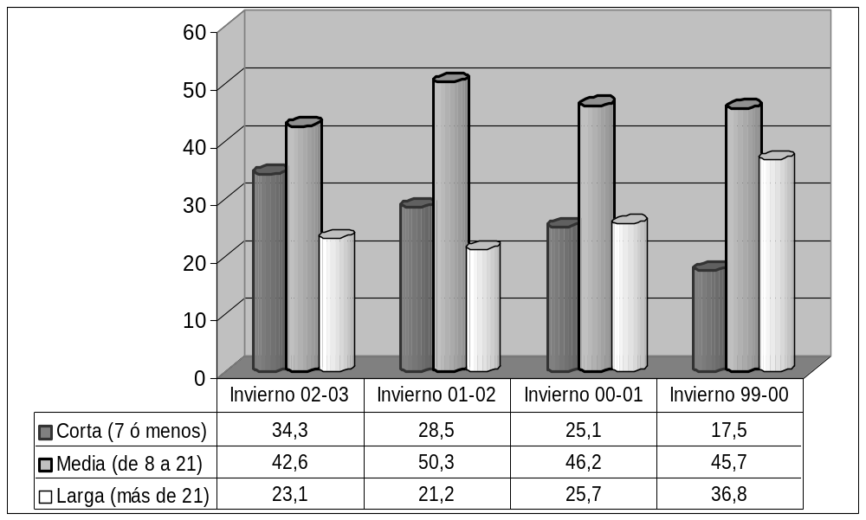Datos Comparados Invierno 1999-00 / 2002-03

En cualquier caso, la cifra reseñada como duración media, no presupone un comportamiento homogéneo del conjunto de la demanda turística de Benidorm ya que se evidencian diferencias sustanciales en función principalmente de tres variables: fidelidad, procedencia y tipo de alojamiento elegido; así, quienes repiten visita, permanecen durante más tiempo en el destino (23 días) que quienes visitaron Benidorm por primera vez (11,5 días), por otra parte, holandeses y en especial, británicos, se caracterizan por realizar estancias inferiores a la media estimada, mientras que los procedentes de Bélgica y, en menor medida, Francia, presentan un comportamiento diametralmente opuesto, manteniéndose el turismo nacional muy cercano a la media :

Duración media de la estancia turística, por mercados de procedencia.
ESPAÑA | REINO UNIDO | FRANCIA | BÉLGICA | HOLANDA | RESTO
19.59 | 16.40 | 25.67 | 39.93 | 19.24 | 28.53

En cuanto al tipo de alojamiento, las diferencias son amplias y van desde la corta estancia de los alojados en hoteles (inferior a las dos semanas) a quienes lo hacen en Camping o viviendas de alquiler, con estancias superiores incluso a las que registran quienes disponen de vivienda propia:

Duración media de la estancia turística, por alojamiento elegido.
HOTEL | CAMPING | VIVIENDA PROPIA | VIVIENDA COMPARTIDA | VIVIENDA ALQUILER | APARTAMENTO
13,33 | 42,11 | 24,11 | 15,1 | 40,16 | 26,88

4. Caracterización del Turismo

4.1. Perfil del visitante

A partir de las variables “Medio de transporte utilizado”, “Acompañamiento”, “Forma de organización de las vacaciones” o “Tipo de alojamiento elegido”, contempladas en el estudio, se establece la caracterización de la demanda turística que queda completada con el perfil sociológico de los visitantes así como con el análisis del gasto efectuado por los visitantes en Benidorm, durante su estancia en la ciudad.

Concretamente, para el periodo estudiado, los turistas se distribuyen, en función de estas variables como sigue:

MEDIO DE TRANSPORTE |  | FORMA ORGANIZACIÓN VACACIONES
Avión | 52,3% | Por su cuenta |  | 41,6%
Autobús | 16,2% | Por agencia de viajes |  | 50,3%
Tren | 5,2% | Por una asociación o club |  | 5,8%
Automóvil | 25,6% | Por la empresa en la que trabaja |  | 1,3%
Ns/Nc | 0,6% | Ns/Nc |  | 1,0%
ACOMPAÑAMIENTO |  | TIPO DE ALOJAMIENTO
Solo | 5,2% | Hotel | 63,6%
Con amigos | 17,9% | Camping | 3,2%
Matrimonio | 48,1% | Vivienda Propia | 6,8%
Familia | 20,8% | Vivienda Compartida | 3,2%
Grupo | 8,1% | Vivienda Alquilada | 14,3%
 |  | Apartamento | 8,8%

A partir de estos datos, puede establecerse una tipología turística durante el periodo de invierno 2002-03 en Benidorm, que no se diferencia en sus grandes rasgos con el perfil común de la demanda de servicios turísticos en Benidorm en periodos de tiempo invernales y que responde a los siguientes rasgos característicos principales:

- Realiza la reserva a través de agencia de viajes
- Realiza el viaje en transporte colectivo
- Se aloja en Hotel
- Viaja en compañía de su cónyuge

Respecto a idéntico periodo de tiempo en el año anterior se ha detectado un incremento de la tendencia de los visitantes a la organización de su visita a Benidorm sin la utilización de los servicios de Agencias de viaje, lo que se corresponde con el incremento registrado en los porcentajes de turistas que se alojan en viviendas de su propiedad y en la utilización del propio vehículo para su desplazamiento hasta el destino, tendencia identificada en especial en el turismo nacional y que ya se pudo detectar en el invierno de 2001-2002.

En cuanto a los diferentes mercados emisores, los perfiles de visitantes siguen una pauta cercana al perfil general ya descrito y con diferencias poco dignas de mención en su comparación al año anterior, exceptuando quizá una mayor utilización de las agencias de viaje y del hotel como forma de alojamiento por parte del mercado francés o el incremento en la utilización de viviendas de alquiler registrado entre el turismo holandés:

Caracterización del turismo, según procedencias

 | España | Reino Unido | Francia | Bélgica | Holanda | Resto
MEDIO DE TRANSPORTE
Avión | 4,4% | 94,4% | 27,8% | 53,3% | 70,6% | 70,6%
Autobús | 29,2% | 1,6% | 38,9% | 13,3% | 23,5% | 11,8%
Tren | 12,4% | 1,6%
Automóvil | 54,0% | 0,8% | 33,3% | 33,3% | 5,9% | 17,6%
Ns/Nc |  | 1,6%
ACOMPAÑAMIENTO
SOLO | 6,2% | 4,0% |  |  | 5,9% | 17,6%
CON AMIGOS | 17,7% | 16,7% | 22,2% | 13,3% | 23,5% | 23,5%
MATRIMONIO | 40,7% | 61,1% | 27,8% | 66,7% | 35,3% | 17,6%
FAMILIA | 25,7% | 14,3% | 16,7% | 20,0% | 29,4% | 29,4%
GRUPO | 9,7% | 4,0% | 33,3% |  | 5,9% | 11,8%
FORMA ORGANIZACIÓN VACACIONES
Por su cuenta | 61,9% | 20,6% | 44,4% | 46,7% | 29,4% | 58,8%
Por agencia de viajes | 24,8% | 75,4% | 38,9% | 53,3% | 64,7% | 35,3%
Por una asociación o club | 11,5% | 1,6% | 16,7%
Por la empresa en la que trabaja | 1,80% |  |  |  | 5,9% | 5,9%
Ns/Nc |  | 2,4%

TIPO DE ALOJAMIENTO
Hotel | 51,3% | 80,2% | 72,2% | 46,7% | 41,2% | 52,9%
Camping | 0,9% | 3,20% | 11,1% | 6,7% | 5,90% | 5,9%
Vivienda Propia | 16,8% |  | 5,6% | 6,7%
Vivienda Compartida | 5,3% | 2,40% |  | 6,7%
Vivienda Alquilada | 11,5% | 10,30% | 11,1% | 26,7% | 41,2% | 23,5%
Apartamento | 14,2% | 4,0% |  | 6,7% | 11,8% | 17,6%

4.2. Perfil sociodemográfico del visitante

La muestra elegida para la realización del estudio fue distribuida por sexos al 50%, por lo que para establecer el perfil sociodemográfico del visitante, disponemos de dos variables de clasificación de los encuestados, como son la edad y la ocupación principal. En cuanto a la primera de estas variables, la edad media recogida tras la realización de la encuesta es algo superior a los 56 años, una media de edad elevada, como es habitual en los turistas que visitan Benidorm en los periodos invernales, aunque algo menor que en años anteriores, siendo la mediana de edad los 60 años, por lo tanto, la mitad de los visitantes tienen esa edad o superior. De cualquier forma, aún dejando por sentada la importancia de la población de mayor edad en la composición de la demanda turística, sí podemos afirmar que se ha operado un cierto cambio en este sentido, a partir de la distribución obtenida por grupos de edad:

distribución por edades
EDAD | %
Hasta 25 | 2,9
Entre 26 y 45 | 23,1
Entre 46 y 60 | 24,0
Más de 60 | 50,0

Tomando como referencia el periodo Noviembre 2001 - Febrero 2002, se ha incrementado en gran medida el número de visitantes de edades intermedias (los visitantes entre 26 y 45 años han pasado de suponer el 11,7% en el invierno de 2001-2002 al 23,1% en 2002-2003), lo que explica, en gran parte, el descenso registrado en el peso de los visitantes de edades superiores (-9.6 puntos porcentuales) sobre el conjunto de la demanda.

En cuanto a la ocupación de los visitantes, los cambios descritos en relación a la edad, tienen su correlato directo con esta variable; así, los jubilados y pensionistas continúan conformando el grupo más numeroso de visitantes en este periodo (45%), al que cabría añadir el porcentaje que representan las amas de casa, (9%) para determinar que el 54% de los visitantes durante el periodo octubre 2002 – enero 2003, lo componen clases pasivas; se trata de un porcentaje significativamente inferior al registrado en anteriores periodos invernales, teniendo como contrapartida la mayor presencia de otros grupos (empleados por cuenta ajena -30%-, profesionales –7.9%- y especialmente, directivos o empresarios-7.2%- ). Todo ello implica un verdadero cambio en la composición de la demanda como consecuencia de la situación que se ha registrado en el sector turístico en general, caracterizada en Benidorm por una modificación paulatina de la oferta, especialmente hotelera, unida a un descenso relativo de la ocupación y de la demanda en general.

Distribución de visitantes, según situación sociolaboral
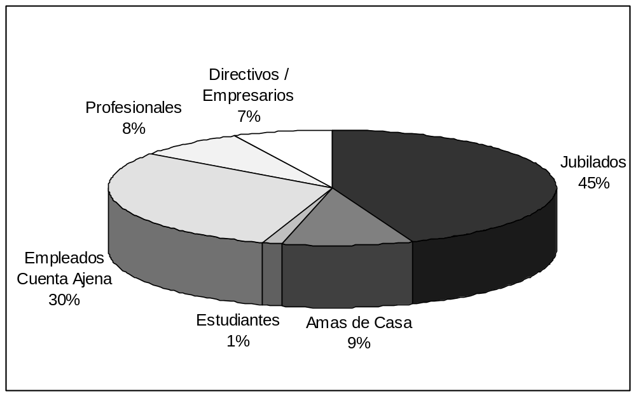

5. El Tiempo de Ocio

El análisis de la distribución del tiempo de ocio por parte de los visitantes de Benidorm a lo largo del Invierno de 2002-03 refleja como conclusión principal el mantenimiento de las líneas básicas que en torno a esta cuestión se viene repitiendo en años anteriores, especialmente en el sentido de una mayoritaria utilización del ocio de forma pasiva:

UTILIZACIÓN TIEMPO OCIO
Porcentaje de visitantes que realizan cada actividad

PASEAR | 75,0%
COMPRAS | 50,3%
PLAYA | 49,7%
BARES/CAFETERIAS | 44,2%
RESTAURANTE | 30,5%
EN LUGAR DE ALOJAMIENTO | 26,9%
OCIO NOCTURNO | 12,7%
DEPORTE | 8,1%
OTRA ACTIVIDAD | 8,8%

En la tabla resumen precedente, se evidencia la importancia del ocio pasivo, ya que por encima de cualquier actividad realizada, se encuentra el paseo por la ciudad, lo que se corresponde lógicamente con los rasgos que caracterizan el perfil de los visitantes del periodo estudiado, que ya se ha destacado en este mismo informe, aunque precisamente por los cambios detectados en dicho perfil, podemos resaltar igualmente, ciertas diferencias observadas en cuanto a la actividad que han desarrollado los turistas en este periodo; así, se han incrementado ligeramente, en relación al invierno 2001-02, los porcentajes de turistas que acuden a los comercios de la ciudad, a bares, a cafeterías y/o restaurantes, es decir, sobre actividades que precisan de la comisión de gasto, al igual que en lo relativo a la práctica deportiva. En definitiva, el turismo invernal de 2002-2003 en Benidorm se ha caracterizado por una mayor actividad en cuanto a la utilización de su tiempo de ocio en la ciudad, dadas sus características sociodemográficas, entre las que destacamos una reducción de la edad media y un incremento de la presencia de población laboralmente activa.

Por procedencias, la tendencia a la utilización mayoritaria del tiempo como ocio pasivo, es común a los diferentes mercados emisores, aunque se aprecia un ocio más activo entre los extranjeros:

UTILIZACIÓN TIEMPO OCIO
Porcentaje de visitantes que realizan cada actividad, según procedencias

 | España | Reino Unido | Francia | Bélgica | Holanda | Resto
PASEAR | 79,6% | 73,8% | 77,8% | 66,7% | 47,1% | 82,4%
PLAYA | 52,2% | 48,4% | 66,7% | 40,0% | 35,3% | 41,2%
COMPRAS | 38,9% | 65,1% | 66,7% | 13,3% | 41,2% | 47,1%
BARES/CAFETERIAS | 36,3% | 54,0% | 33,3% | 46,7% | 29,4% | 47,1%
EN ESTABLECIMIENTO | 29,2% | 24,6% | 27,8% | 33,3% | 17,6% | 29,4%
DISCOTECA | 15,0% | 14,3% |  | 6,7% | 5,9% | 11,8%
RESTAURANTE | 14,2% | 40,5% | 38,9% | 40,0% | 41,2% | 35,3%
DEPORTE | 7,1% | 4,8% | 11,1% | 13,3% | 11,8% | 29,4%
OTRA ACTIVIDAD | 7,1% | 7,9% | 11,1% | 13,3% | 11,8% | 17,6%

Igualmente se ha visto incrementado el porcentaje de visitantes que realizaron excursiones a localidades cercanas a Benidorm, actividad que atrajo al 60,4% de los encuestados (10% más que en el invierno anterior).

Entre las localidades seleccionadas por los turistas alojados en Benidorm para realizar estas visitas, Altea sigue siendo el destino más repetido de entre un conjunto que se recoge en la siguiente tabla:

Destinos de las excursiones realizadas por los visitantes.

Distribución en porcentajes

DESTINOS | %
ALTEA | 21.9
CALPE | 12.7
ALICANTE | 17.0
GUADALEST | 11.2
VALENCIA | 6.6
DENIA | 6.3
VILLAJOYOSA | 5.4
OTROS | 11.8

6. Razones para la elección de BENIDORM como destino turístico

Las características climatológicas de Benidorm en invierno, siguen siendo la principal motivación que ha guiado a los encuestados a elegir la ciudad durante este periodo para disfrutar de vacaciones (tres de cada cuatro visitantes) en este periodo, según se refleja en la siguiente tabla:

Motivo principal de elección de Benidorm | %
Clima | 75.3
Playas | 21.4
Terra Mítica | 1.9
Amigos y/o familiares | 2.9
Otros | 13.3

Contrariamente a lo que sucede en verano, las playas, no aparecen, en términos generales, como un elemento de atracción prioritario para quienes visitaron Benidorm en invierno, exceptuando a los turistas británicos y belgas, quienes señalan que es ese el motivo principal de su viaje a Benidorm en un 27,8% y un 46,7% respectivamente. Por su parte, el parque temático es citado como motivo principal por un porcentaje muy escaso de visitantes (principalmente turistas nacionales), dado que en el periodo en el que se desarrolló la recogida de datos, éste permaneció cerrado en la mayor parte del tiempo.

7. Fuentes de Información sobre el destino turístico

La principal fuente de información por la que quienes visitaron Benidorm conocieron el destino fue la facilitada por amigos y/o familiares de los turistas, prácticamente la mitad de los encuestados así lo manifestaron. Las Agencias de Viaje, segunda vía de transmisión de la información, lo fue para el 38% de los turistas, llegando a suponer el principal canal de información para un mercado tan importante como el británico. El resto de medios citados, lo fue en bastante menor medida, según la siguiente distribución:

Medio de Información principal | %
Amigos/Familiares | 49.4
Agencias de Viaje | 38.0
Revistas especializadas de turismo | 11.7
T.V. | 9.4
Prensa generalista | 2.9
Internet | 6.5
Radio | 1.6

Los medios de difusión de la oferta turística no presentan una efectividad idéntica para los diferentes mercados, como ya se ha quedado puesto de manifiesto en cuanto a la importancia de las Agencias de Viajes para el turismo británico en este sentido. En este mismo sentido puede destacarse la importancia del medio televisivo para el mercado británico, las agencias de viaje para el belga o las revistas especializadas en turismo y viajes en el caso del turismo belga y francés.

Respecto a la importancia de Internet como medio de difusión de información turística, los datos reflejan un incremento notable de su utilización, al comparar este dato con el correspondiente de igual periodo del año anterior, aunque su utilización es todavía muy escasa entre el turismo nacional y el incremento registrado se debe muy principalmente al turismo extranjero, siendo los mercados holandés, belga y británico los más sensibles a este medio que sin duda ha de ser potenciado, dada la tendencia existente hacia su mayor utilización futura.
8. Valoración de la Oferta de BENIDORM y Nivel de Satisfacción de los visitantes.

8.1 Valoración de la oferta

Adoptando una perspectiva general y considerando los diferentes conceptos o atributos de la oferta de Benidorm tenidos en cuenta en el estudio llevado a cabo, la valoración del municipio como destino turístico durante el invierno de 2002-03, según la opinión de los visitantes, tiene claras connotaciones positivas ya que la valoración media alcanzada es de 7,4 puntos sobre 10, superando, así, la obtenida para idéntico periodo del año anterior.

Más específicamente, por atributos, las valoraciones obtenidas por cada uno de ellos, han sido las siguientes:

VALORACIÓN OTORGADA POR LOS VISITANTES DE LOS DISTINTOS ASPECTOS DE LA OFERTA TURÍSTICA DE BENIDORM
(Escala decimal, ponderada por volumen de respuesta)
CLIMA | 9,0
PLAYA | 8,6
ALOJAMIENTO | 8,3
OFERTA COMERCIAL | 8,2
AMBIENTE Y DIVERSIÓN | 8,0
RELACIÓN CALIDAD - PRECIO | 7,9
INFORMACION TURÍSTICA | 7,9
RESTAURACION | 7,7
MEDIO AMBIENTE | 7,5
LIMPIEZA | 7,5
SEGURIDAD CIUDADANA | 7,4
ACCESIBILIDAD | 7,4
TRANQUILIDAD | 7,3
RUIDO | 6,7
TRAFICO | 6,3
APARCAMIENTO | 3,6

Los elementos que los visitantes valoran más positivamente coinciden con los elementos que más influyen en la decisión de visitar Benidorm, el Clima y sus Playas, recibiendo también altas valoraciones los establecimientos de alojamiento y la oferta comercial y lúdica, es decir que lo que más valoran los visitantes son las condiciones naturales de Benidorm y la oferta de servicios que caracteriza al destino. En el lado opuesto, los elementos que mantienen una peor valoración son el aparcamiento en la ciudad, el tráfico y el ruido, aunque en estos dos últimos casos, la valoración supera los 6 puntos y, aún más importante, se ha registrado un incremento de la valoración que otorgan los turistas si lo comparamos con las registradas en el invierno de 2001-02.

Por otro lado, elementos tan importantes en la imagen de un destino como limpieza, seguridad ciudadana y cuidado del medio ambiente, han obtenido valoraciones bastante satisfactorias, alrededor de 7,5 en cada uno de los casos y aún superior, la relación calidad-precio.

8.2 Evolución de la percepción de la oferta

Otro indicador significativo que permite analizar aún en mayor detalle la satisfacción de los visitantes sobre la oferta turística de Benidorm en Invierno de 2001-2002, es la percepción de la oferta en relación a periodos anteriores en los que los turistas visitaron Benidorm, habiéndose registrado, tras la aplicación de la encuesta los resultados representados en el siguiente gráfico:

Comparación de la Oferta turística de Benidorm
en Invierno 2002-03 con años anteriores
(Base: turistas que han visitado Benidorm con anterioridad)
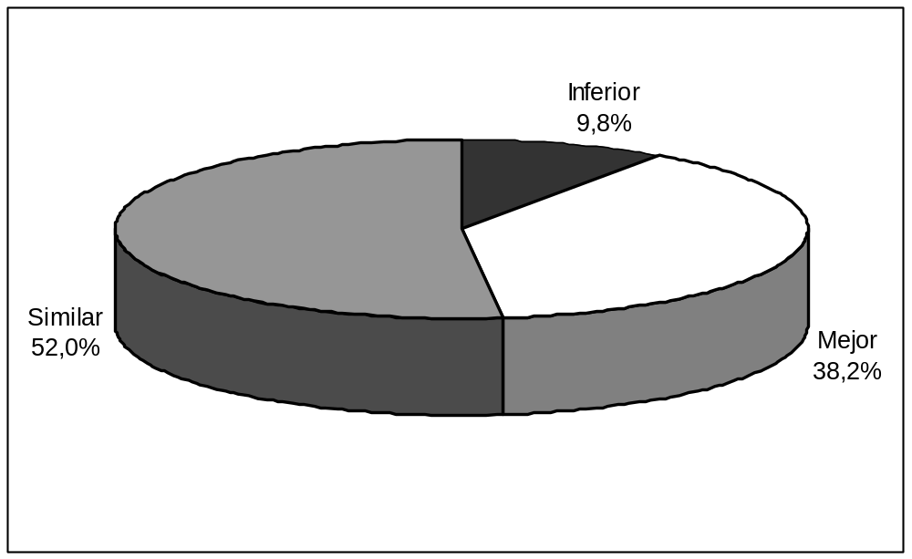

Existe unanimidad entre los visitantes que ya conocían Benidorm en relación a la evolución de su oferta, pues más del 90% la califica igual o mejor que la percibida en años anteriores. La mitad de quienes habían visitado Benidorm con anterioridad a la época en la que se realizó el estudio considera que la calidad de la oferta de la ciudad se mantiene, habiéndose incrementado el porcentaje de aquellos que perciben una mejoría en tal oferta, en relación a este mismo indicador registrado el año anterior.

